Лабораторная работа
Работа с двухмерным числовым массивом
Необходимо создать приложение, в котором генерируется и обрабатывается двухмерный массив целых чисел.
Приложение построить из одной формы, в которой предусмотреть ввод количества строк и колонок матрицы, вид заполнения.
Массив должен быть иметь ограничение – 10 строк и 10 колонок (столбцов).
Примерный внешний вид приложения показан на рисунке 1.

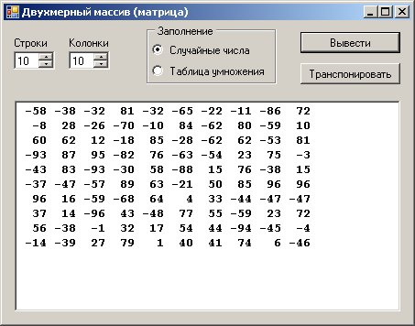
Рисунок 1
В проекте приложения использовать следующие компоненты:
- Label для надписей;
- NumericUpDown1 для ввода;
    - в свойстве Maximum установить 10;
    - в свойстве Minimum установить 1;
- GroupBox1, RadioButton для типа заполнения;
- RichTextBox для вывода матрицы чисел.

Определить сумму по столбцам (рисунок 2). Назначить цвет текста для текущего фрагмента (строки) с помощью
richTextBox1.SelectionColor = Color.Blue;
Определить минимум или максимум по строкам.

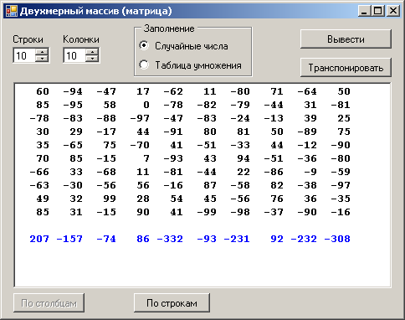
Рисунок 2

